

里帰り出産を予定されている方へ

・里帰り先の分娩施設は、受け入れの時期が決まっていることもあるので、早めに確認しましょう。
・さいたま市外で里帰り出産される場合、事前に必要な手続きがあります。次の①～④を確認してください。

① 妊婦健康診査・産婦健康診査・新生児聴覚検査・1か月児健康診査について
さいたま市と契約していない医療機関で受診する場合
一度全額自己負担 → 後日、償還払い（払い戻し）手続きが必要です。
受診前に必ず必要書類を確認してください。産婦健康診査は、受診前に病院へ提出する必要書類があります。
✔ 各種助成金ページ(詳細は各ホームページを参照してください。)
A妊婦健康診査費助成金/B産婦健康診査費助成金/C新生児聴覚検査費助成金/D1か月児健康診査費助成金

② 妊婦（RSウイルス）・乳幼児の定期予防接種について
協力医療機関で接種する場合
➡ さいたま市の「予診票」で接種できます。
協力医療機関名簿は E妊婦用はこちら F乳幼児用はこちら の「定期予防接種相互乗り入れ（一般向け）」 から確認できます。
協力医療機関以外で接種する場合
➡ 事前申請し、「依頼書」を受け取る必要があります。さいたま市の「予診票」も使用します。
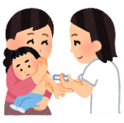
依頼書の到着まで日数がかかります。接種前に余裕をもって申請してください。
依頼書交付申請は G妊婦用はこちら H乳幼児用はこちら から電子申請可能です。
一度全額自己負担 → 後日、償還払い（払い戻し）手続きが必要です。
手続き方法は、E・Fを参照してください。
（予診票について）
妊婦：母子健康手帳交付時にお渡しします。
乳幼児：生後2か月頃、住民票の住所へ郵送 ※里帰り先への送付・事前受け取りはできません。

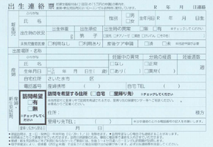
③ 産婦・新生児訪問、妊婦支援給付金（２回目）について

産婦・新生児訪問について
里帰り先でも 無料で利用できます。出生連絡票をご提出ください。
（※自治体により未対応の場合があります。）

妊婦支援給付金（2回目）について
申請書は下記のタイミングでお渡しします。
さいたま市で 産婦・新生児訪問 を受けたとき（生後1〜2か月頃）
またはハローエンゼル訪問 を受けたとき（生後3〜4か月頃）
※里帰り先からさいたま市へ戻られた後、ハローエンゼル訪問があります。
里帰り先（他市）で産婦・新生児訪問を受け、申請書の送付をご希望の場合は、下記へご相談ください。
母子保健課よりそい支援係 TEL：048-829-1581
④ 4か月児健康診査について

受診費用について
➡ さいたま市乳幼児健診実施医療機関で受診する場合のみ、公費（無料）です。
必要な健康診査票は、生後2か月頃に予診票と一緒に郵送されます。

他市区町村で受診したい場合
滞在先自治体が「他市町村の乳幼児健診を受け入れているか」を確認したうえで、お住まいの区の保健センターへ相談してください。
※ 他市実施医療機関などで有料受診した場合、償還払いはできません。

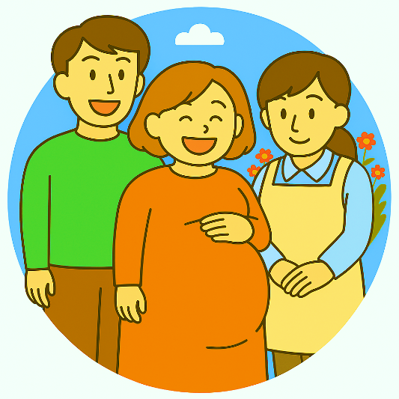
お問い合わせ
保健センターでは、出産・育児を応援しています。
ご不明な点はお気軽にお問い合わせください。

桜区役所保健センター
TEL：048-856-6200
FAX：048-856-6279
（平日 月～金 8：30〜17：15）
土・日・祝休日・年末年始（12月29日～1月3日）は除きます。

